ФГБОУ ВО

«Заполярный государственный университет им. Н.М. Федоровского»

Кафедра __ИСиТ__

Специальность __ИЭ-21__

ОТЧЕТ

о выполнении лабораторной работы

Выполнил:

Маковоз М.С.

Дата:

« » апреля 2023 г.

Норильск 2023

Тема: SQL. Запросы. Цель работы: Получение практических навыков работы с СУБД и языком SQL (оператор SELECT). Задание:

Разработать запросы к базе данных, созданной и заполненной на предыдущих лабораторных работах, следующих видов:

a. запрос с условием на числовые данные (>,<,=, between);  
b. запрос с условием на текстовые данные (LIKE, IN);  
c. запрос с вычисляемым полем;  
d. запрос к нескольким таблицам (без явного указания JOIN);  
e. запрос с агрегирующей функцией (AVG, SUM, COUNT, MIN, MAX);  
f. запрос с группировкой (GROUP BY);  
g. запрос с сортировкой (ORDER BY);  
h. запрос с вложенным подзапросом (не менее 3 видов);  
i. запрос с оператором UNION;  
j. запрос с оператором INTERSECT;  
k. запрос с оператором EXCEPT;  
l. запрос с выражением CASE;  
m. запрос с оператором JOIN (пять видов);  
n. иерархический запрос.

А) select * from product where price between 4000 and 9000

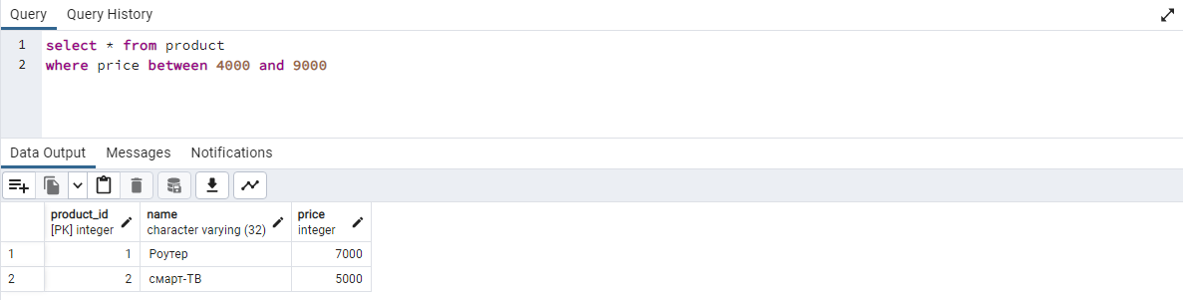

B) select * from customers where first_name like '%н'

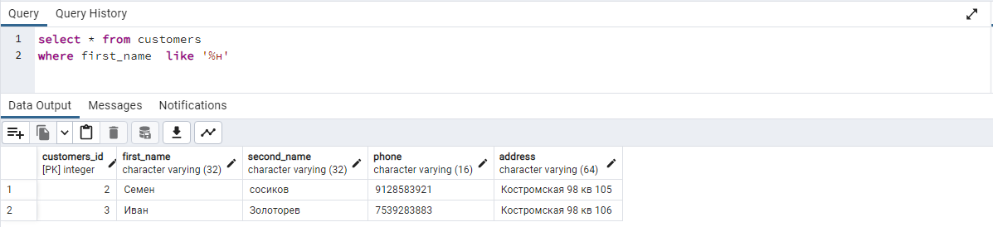

E) select sum(pay) as "Сумма зп" from post

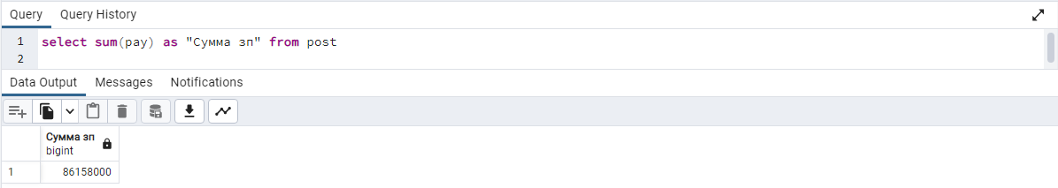

D) select * from chek,customers;

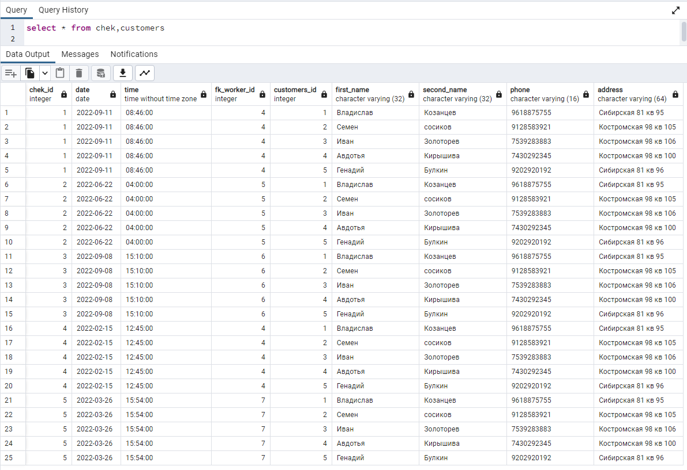

F) select address, count(*) from customers group by address;

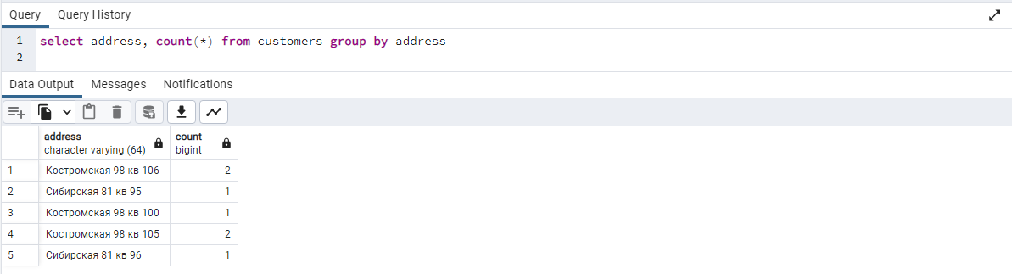

G) select address, count(*) from customers group by address order by count(*) desc;

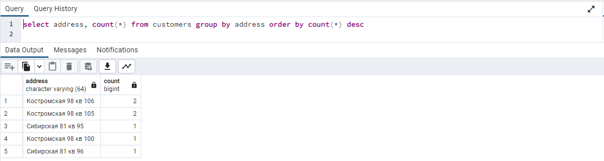

H)

a)select * from servicewhere price > (select avg(price) from service);

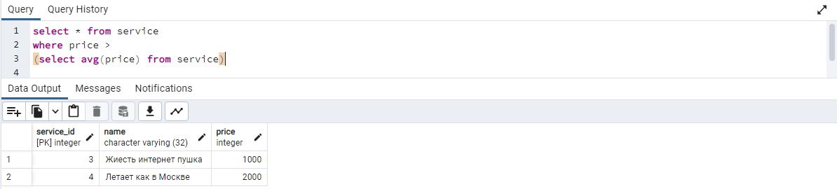

b) select * from worker where fk_post_id = (select post_id from post where pay = (select max(pay) from post));

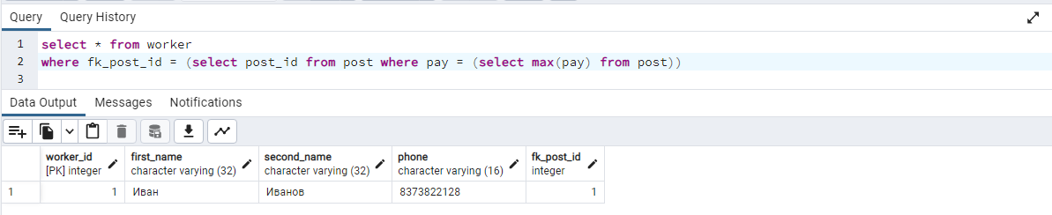

c) select * from customers where customers_id = (select fk_customers_id from application where description like 'Не%');

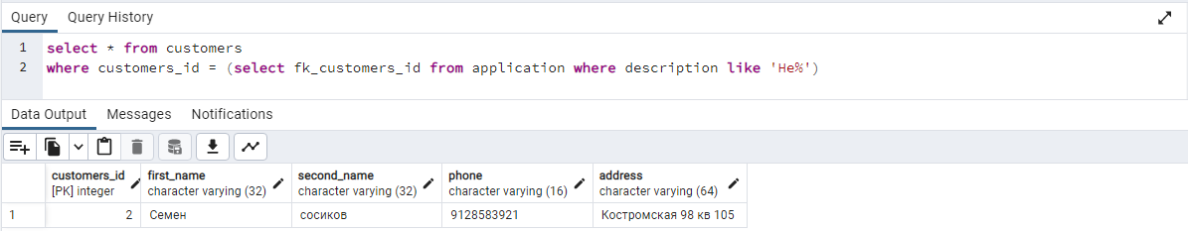

I) select first_name, second_name from customers union all select first_name, second_name from worker;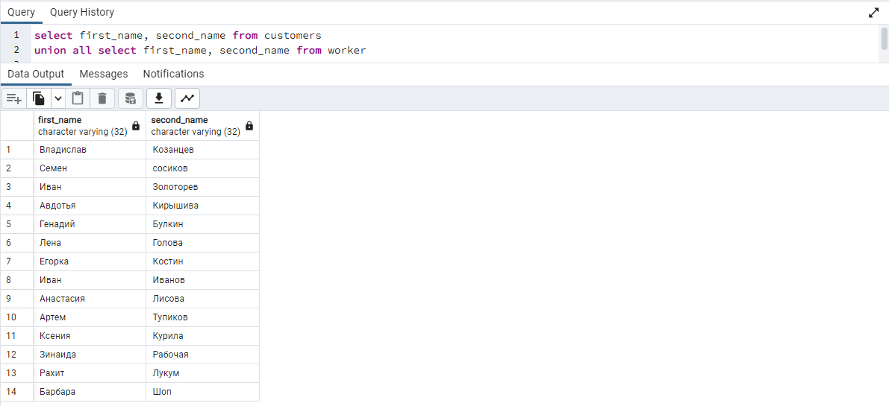

J) select first_name from customers intersect all select first_name from worker ;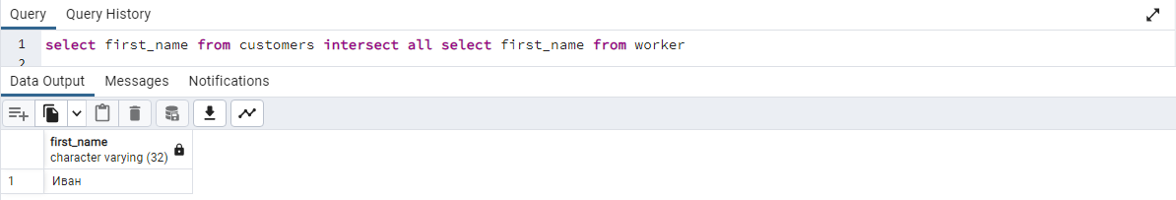

K) select first_name from customers except select first_name from worker ;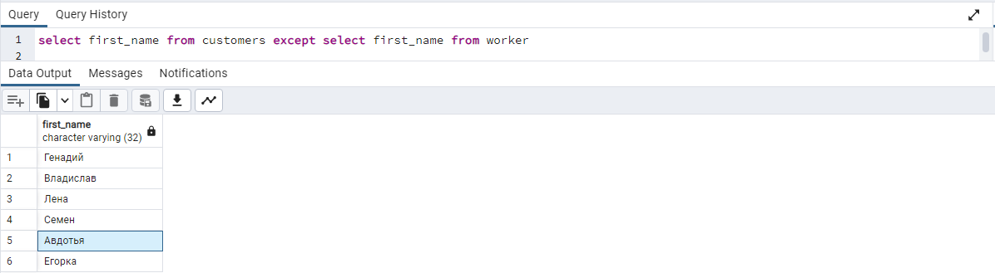

L) select price, case when price <= 5000 then 'Маленькая' when price >= 5000 then 'Большая' end price_level from product;

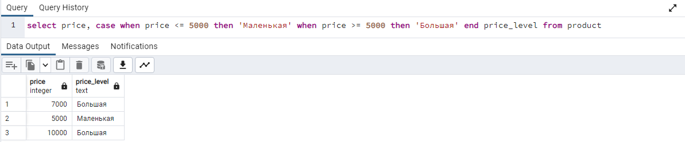

M)

1)select*from customers join application on customers_id = fk_customers_id where fk_worker_id = 4 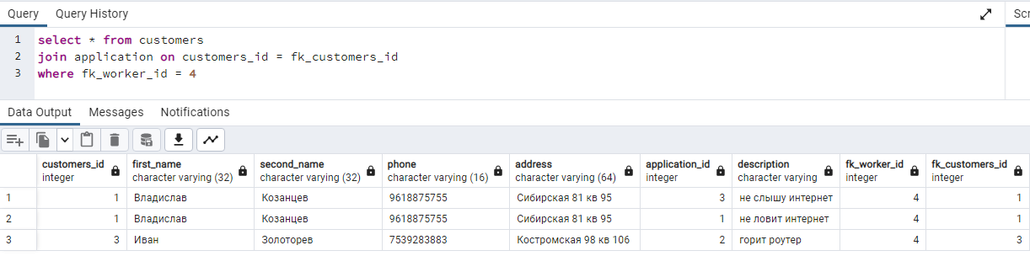

2) select * from worker join application on worker_id = fk_worker_id;

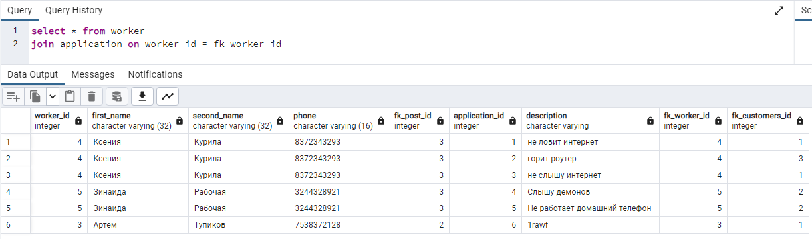

3) select * from worker join post on fk_post_id = post_id 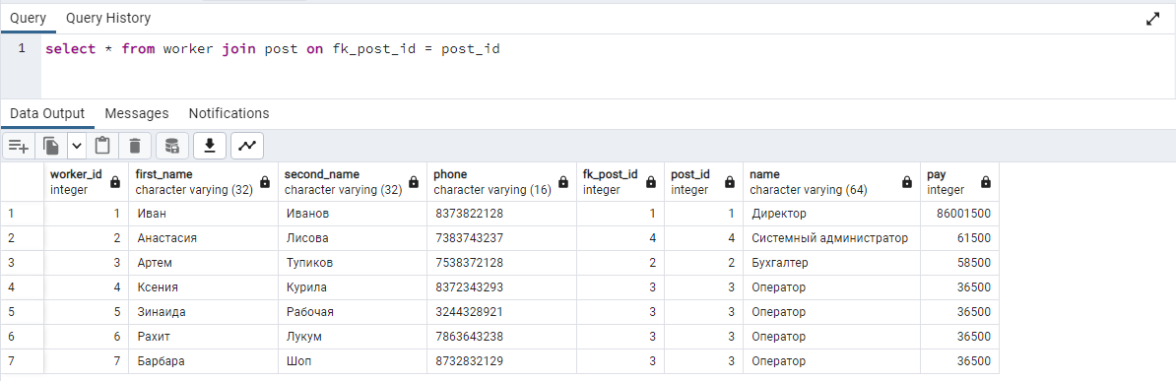

4) select * from worker join chek on worker_id = fk_worker_id 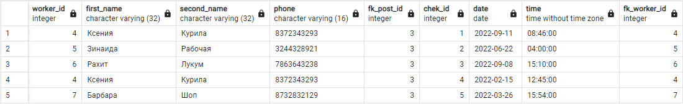

5) select date, time, name, price from chek t1 join product_in_chek t2 on t1.chek_id = t2.fk_chek_id join product t3 on t2.fk_product_id = t3.product_id 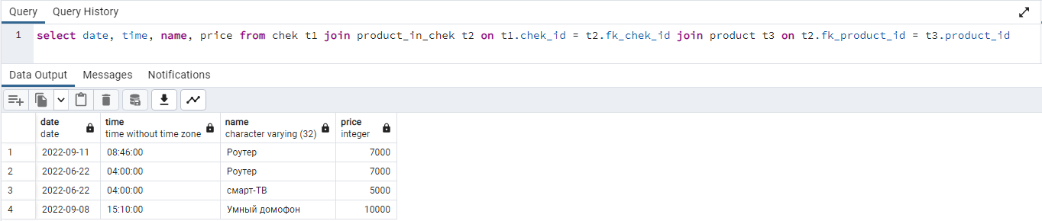

N) with recursive g (post_id, name, pay, pod, path) as (

select t1.post_id, t1.name, t1.pay, t1.pod, cast (t1.name as varchar(50)) as path

from post t1 where t1.name = 'Оператор'

union

select t2.post_id, t2.name, t2.pay, t2.pod, cast (g.path || '->' || t2.name as varchar(50))

from post t2 join g on (g.pod = t2.post_id))

select post_id, name, path from g